Fonts:

We hebben voor de header dit font gekozen omdat het bij ons logo font past en dat maakt het header mooi.

En voor de context van de page hebben we dit font gekozen want als we dezelfde font van header gebruiken gaat niet zo leesbaar zijn want voor de context vind ik zo een font meer comfortabel voor de ogen.

Colours:

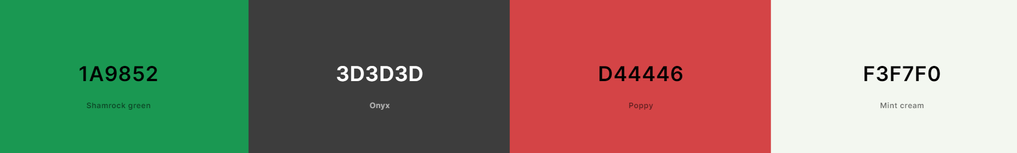

We hebben deze kleuren gekozen omdat het bij ons logo past je kan de rood en de groene kleur terug in de logo zien, en we denken dat een goed idee is als we ons logo kleuren ook vaak in de pagina gebruiken dan wordt ons kleuren gelijk herkent door de klanten.